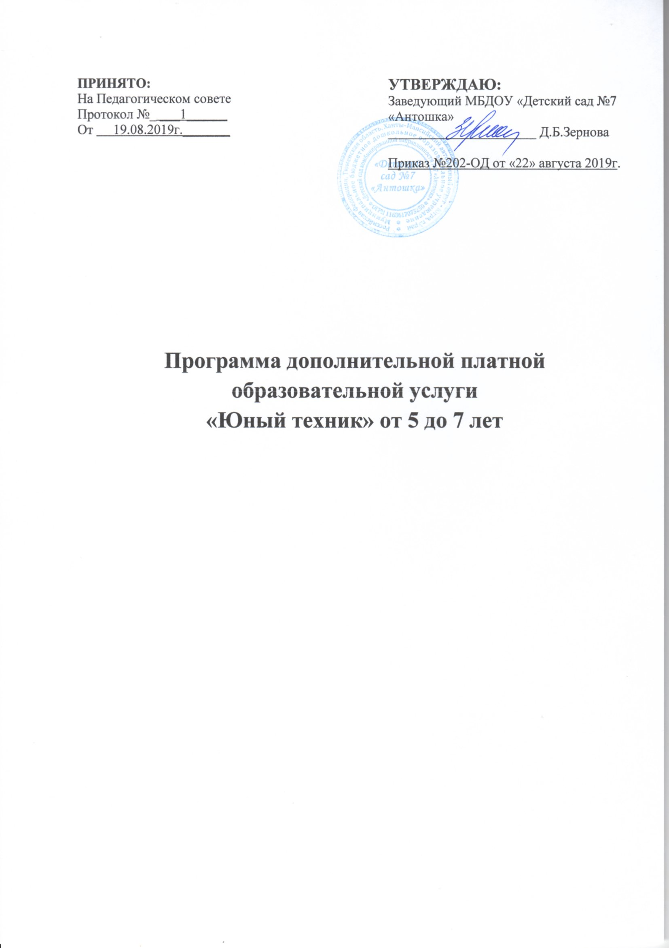

**ПОЯСНИТЕЛЬНАЯ ЗАПИСКА**

по оказанию дополнительной общеобразовательной программы технической направленности «Юный техник» для детей от 5 до 7 лет

Современный мир столь динамичен и меняется он так стремительно, что выжить в нём, опираясь на наработанные стереотипы сложно, современный человек должен постоянно проявлять исследовательскую, поисковую активность, фундамент которой должен быть заложен в дошкольном возрасте. Основной идеей создания дополнительной общеобразовательной программы технической направленности «Юный техник», послужила реализация возможностей детей приобщить к современным технологиям инженерного характера, развивать творчество детей – умение конструировать, не только по готовым схемам и образцам, но и воплощать в жизнь свои идеи, фантазии, формировать представление о практической целесообразности деятельности

Услуга реализуется учреждением в соответствии с Уставом п. 2.8.2 и в соответствии с дополнительной общеобразовательной программой **технической направленности** «Юный техник», рассчитанной на детей от 5 до 7 лет. Срок реализации программы предусмотрен на 9 месяцев в объеме 15 часов в год на 1 группу (1 раз в неделю по 25 минут). Наполняемость группы – 10 человек. Количество групп - 1. Целью программы является: Развитие творческого мышления дошкольников при создании технических моделей. Основные задачи программы, содержание, используемые материалы подробно расписаны в выше указанной программе и прилагаются к перечню подтверждающих документов.

Для организации данной услуги имеется комната дополнительного образования, наполненная оборудованием соответствующим требованиям СанПин 2.4.1.3049-13 для детских садов и возрастным особенностям детей.

Перечень документов и расчет стоимости предоставлены согласно постановлению администрации города Урай от 15.02.2017 №364 «Об определении уполномоченного органа на рассмотрение обращений, его функций, методики расчета, требования к его экономическому обоснованию, перечня документов, подтверждающих сведения, указанные в расчете».

Готовить дошкольников к конструкторско-технологичекой деятельности – это значит учить детей наблюдать, размышлять, представлять, фантазировать и предполагать форму, устройство (конструкцию) изделия. Учить детей доказывать целесообразность и пользу предполагаемой конструкции. Дать возможность ребятам свободно планировать и проектировать, преобразовывая своё предположение в различных мыслительных, графических и практических вариантах.

Занятия детей по программе «Юный техник» способствует формированию у них не только созерцательной, но и познавательной деятельности. Стремление научиться самому строить модели из различных материалов, научиться пользоваться ручным инструментом, изучить основы машиностроения, участие в соревнованиях и конкурсах по моделизму с построенными своими руками моделями способно увлечь ребят, отвлечь от пагубного влияния улицы и асоциального поведения. Беспорядочное увлечение компьютером в раннем возрасте не даёт развития в творческом плане, не даёт познания в технической и конструкторской деятельности. Занятия моделированием являются отличной школой развития у детей творческой инициативы и самостоятельности, конструкторских и рационализаторских навыков, способностей к техническому творчеству.

На занятиях создаются оптимальные условия для усвоения ребёнком практических навыков работы с различными материалами и инструментами.

Дети приобретают знания в области черчения, конструирования, технического моделирования и дизайна, знакомятся с технической терминологией.

Ребята учатся работать с ножницами и циркулем, читать чертежи, изготавливать различные модели.

На занятиях развивается:

• мелкая моторика рук;

• образное и логическое мышление;

• зрительная память;

• дизайнерские способности;

• внимание;

• аккуратность в исполнении работ.

На занятиях дети также знакомятся с историей и современным уровнем развития российской и мировой техники.

Моделирование как познавательный прием неотделим от развития знания.

Практически во всех науках о природе, живой и неживой, об обществе, построение и использование моделей является мощным орудием познания. Реальные объекты и процессы бывают столь многогранными и сложными, что лучшим способом их изучения часто является построение модели.

«Чем больше ребенок узнает и усваивает, чем большим количеством элементов действительности он располагает в своем опыте, тем значительнее и продуктивнее при других равных условиях будет его деятельность», - писал классик отечественной психологической науки Л.С. Выготский.

Системная работа по проектно-исследовательской деятельности позволяет достичь качественных результатов в работе и при выпуске в школу.

Моделировать можно все что угодно. Мы же решили остановиться на техническом моделировании: моделировании устройств робототехники и электроники.

Робототехника и электроника сегодня становятся одними из наиболее востребованных и перспективных направлений как в научно-производственной сфере, так и в сфере образования.

Важно помнить, чем бы мы ни занимались с детьми, о чем бы ни рассказывали – всегда идет процесс формирования отношения ребёнка к миру, в котором мы живём и в конечном итоге, именно это отношение и будет определять, на что в будущем ребёнок направит свои знания и способности: на расточительство и разрушение или на созидание.

**Новизна** представленной Программы состоит в следующем: использование технического творчества в образовательно-воспитательном процессе старших дошкольников будет способствовать развитию мелкой моторики, что в свою очередь, позитивно скажется на развитии важных психических процессов (восприятия, мышления, воображения, речи, памяти, внимания, эмоциональности).

Цель Программы: Развитие творческого мышления дошкольников при создании технических моделей.

Задачи:

Образовательные:

1. Формировать у детей систему знаний об окружающем мире;

2. Формировать интерес к техническому творчеству, расширить знания в области техники.

3. Поддерживать у детей инициативу, самостоятельность, познавательную активность;

4. Формировать у детей приёмы и навыки самостоятельной познавательной деятельности, проведения исследовательских работ.

Развивающие:

1. развитие психических процессов детей старшего дошкольного возраста посредством развития технических навыков.

2. Формирование у детей потребности в познании и саморазвитии;

3. Содействие проявлению эмоционально - волевых качеств личности;

4. Развитие коммуникативных навыков;

5. Воспитание самоконтроля, организованности и самодисциплины.

Воспитательные:

1. Воспитывать добрые чувства, любопытство, любознательность.

2. Поддерживать интерес к экспериментальной деятельности;

3. Воспитывать доброжелательные взаимоотношения в ходе совместной работы;

4. Обучать терпению и настойчивости в достижении цели.

Предполагаемые результаты

- повысить уровень знаний и практических навыков по техническому мастерству;

- проявлять интерес к познанию и к самопознанию;

- устанавливать смысловые связи, проделывать мыслительные операции;

- проявлять логическое мышление

- проявлять волевые усилия для достижения своих желаний и побуждений

- понимать и передавать свои чувства;

- конструировать и моделировать объекты из различных материалов;

- работать со схемами;

- применять технику безопасности при работе с техническими средствами обучения;

- пользоваться электронными конструкторами, научно-познавательными приборами и т.д.

**Методы** обучения

1. Словесные: рассказ, объяснение, убеждение, поощрение.
2. Наглядные: демонстрация образцов, показ выполненных работ.
3. Практические: упражнение (сборка и разборка технического оборудования), самостоятельное выполнение изделий, выполнение графических записей, чертежей, схем.

**Формы** работы:

Беседа.

Игра. Игра – ритуал.

Индивидуальная беседа.

Групповая работа.

Коллективная работа.

Экскурсия.

Инструктаж.

Коллективно – творческая игра.

Творческий конкурс.

Исследовательская работа, экспериментирование.

Индивидуально – практическая работа.

**Состав исполнителей**: воспитатель.

**Учебный план (занятий)**

|  |  |  |  |
| --- | --- | --- | --- |
|  | В неделю | В месяц | В год |
| «Юный техник» | 1 | 4 | 36 |

**Календарно-тематический план.**

|  |  |  |  |  |
| --- | --- | --- | --- | --- |
|  | Тема | Сроки | Кол-во | Основные элементы схемы |
|  | Знакомство с электронными конструкторами. Техника безопасности. | сентябрь | 1 |  |
|  | Источники энергии. Виды энергии. Батарейка | сентябрь | 1 | Монтажная плата; Лампочки и светодиоды; Индикатор, измерительные приборы; Диоды и транзисторы; Динамик, микрофон; Резисторы и конденсаторы различных номиналов; Коммутирующие устройства (кнопки, переключатели, реле); Фоторезистор и сенсор, автоматические устройства; Интегральные микросхемы; Цифровой диктофон; Радиоприемник; Инструкция; |
|  | Электрический ток | сентябрь | 1 | Монтажная плата; Лампочки и светодиоды; Индикатор, измерительные приборы; Диоды и транзисторы; Динамик, микрофон; Резисторы и конденсаторы различных номиналов; Коммутирующие устройства (кнопки, переключатели, реле); Фоторезистор и сенсор, автоматические устройства; Интегральные микросхемы; Цифровой диктофон; Радиоприемник; Инструкция; |
|  | Ветряная мельница | сентябрь | 1 | Монтажная плата; Лампочки и светодиоды; Индикатор, измерительные приборы; Диоды и транзисторы; Динамик, микрофон; Резисторы и конденсаторы различных номиналов; Коммутирующие устройства (кнопки, переключатели, реле); Фоторезистор и сенсор, автоматические устройства; Интегральные микросхемы; Цифровой диктофон; Радиоприемник; Инструкция; |
|  | Энергия солнца | октябрь | 1 | Монтажная плата; Лампочки и светодиоды; Индикатор, измерительные приборы; Диоды и транзисторы; Динамик, микрофон; Резисторы и конденсаторы различных номиналов; Коммутирующие устройства (кнопки, переключатели, реле); Фоторезистор и сенсор, автоматические устройства; Интегральные микросхемы; Цифровой диктофон; Радиоприемник; Инструкция; |
|  | Энергия ветра | октябрь | 1 | Монтажная плата; Лампочки и светодиоды; Индикатор, измерительные приборы; Диоды и транзисторы; Динамик, микрофон; Резисторы и конденсаторы различных номиналов; Коммутирующие устройства (кнопки, переключатели, реле); Фоторезистор и сенсор, автоматические устройства; Интегральные микросхемы; Цифровой диктофон; Радиоприемник; Инструкция; |
|  | Фонарик | октябрь | 1 | монтажная плата, провода, батареи, выключатель и лампа с патроном. |
|  | Вентилятор | октябрь | 1 | монтажная плата, провода, батареи, выключатель, электродвигатель и пропеллер. |
|  | Летающая тарелка | ноябрь | 1 | монтажная плата, провода, батареи (2 комплекта), геркон, магнит, электродвигатель и пропеллер. |
|  | Механическая энергия | ноябрь | 1 | монтажная плата, провода, батареи (2 комплекта), геркон, магнит, электродвигатель и пропеллер. |
|  | Радио | ноябрь | 1 | Кнопка, выключатель, динамик, резистор |
|  | FM –радио | ноябрь | 1 | Кнопка, выключатель, динамик, резистор |
|  | Усилитель мощности | декабрь | 1 | монтажная плата, провода, батареи (2 комплекта), геркон, магнит, электродвигатель и пропеллер. |
|  | Светомузыка | декабрь | 1 | Кнопка, выключатель, лампочка, резистор |
|  | Имитаторы звуков | декабрь | 1 | Кнопка, выключатель, динамик, резистор, плата |
|  | Автоматические осветители | декабрь | 1 | Кнопка, выключатель, лампочка, резистор |
|  | Магнит | январь | 1 | монтажная плата, провода, батареи (2 комплекта), геркон, магнит, электродвигатель и пропеллер. |
|  | Пылесос | январь | 1 | монтажная плата, провода, батареи (2 комплекта), геркон, магнит, электродвигатель и пропеллер. |
|  | Азбука Морзе | январь | 1 | монтажная плата, провода, батареи, выключатель и лампа с патроном. |
|  | Детектор лжи | январь | 1 | монтажная плата, провода, батареи, выключатель и лампа с патроном. |
|  | Охранная сигнализация | февраль | 1 | Монтажная плата; Лампочки и светодиоды; Индикатор, измерительные приборы; Диоды и транзисторы; Динамик, микрофон; Резисторы и конденсаторы различных номиналов; Коммутирующие устройства (кнопки, переключатели, реле); Фоторезистор и сенсор, автоматические устройства; Интегральные микросхемы; Цифровой диктофон; Радиоприемник; Инструкция; |
|  | Умная машина | февраль | 1 | Монтажная плата; Лампочки и светодиоды; Индикатор, измерительные приборы; Диоды и транзисторы; Динамик, микрофон; Резисторы и конденсаторы различных номиналов; Фоторезистор и сенсор, автоматические устройства; Цифровой диктофон; Радиоприемник; Инструкция; |
|  | Робот-жук | февраль | 1 | Монтажная плата; Лампочки и светодиоды; Индикатор, измерительные приборы; Диоды и транзисторы; Динамик, микрофон; Резисторы и конденсаторы различных номиналов; Коммутирующие устройства (кнопки, переключатели, реле); Фоторезистор и сенсор, автоматические устройства; Интегральные микросхемы; Цифровой диктофон; Радиоприемник; Инструкция; |
|  | Вездеход «Лидер» | февраль | 1 | Монтажная плата; Лампочки и светодиоды; Индикатор, измерительные приборы; Диоды и транзисторы; Динамик, микрофон; Резисторы и конденсаторы различных номиналов; Коммутирующие устройства (кнопки, переключатели, реле); Фоторезистор и сенсор, автоматические устройства; Интегральные микросхемы; Цифровой диктофон; Радиоприемник; Инструкция; |
|  | Электронный цифровые часы | март | 1 | Монтажная плата; Лампочки и светодиоды; Индикатор, измерительные приборы; Диоды и транзисторы; Динамик, микрофон; Резисторы и конденсаторы различных номиналов; Коммутирующие устройства (кнопки, переключатели, реле); Фоторезистор и сенсор, автоматические устройства; Интегральные микросхемы; Цифровой диктофон; Радиоприемник; Инструкция; |
|  | Цифровой мульметр | март | 1 | Монтажная плата; Лампочки и светодиоды; Индикатор, измерительные приборы; Диоды и транзисторы; Динамик, микрофон; Резисторы и конденсаторы различных номиналов; Коммутирующие устройства (кнопки, переключатели, реле); Фоторезистор и сенсор, автоматические устройства; Интегральные микросхемы; Цифровой диктофон; Радиоприемник; Инструкция; |
|  | Транзистор | март | 1 | Монтажная плата; Лампочки и светодиоды; Индикатор, измерительные приборы; Диоды и транзисторы; Динамик, микрофон; Резисторы и конденсаторы различных номиналов; Коммутирующие устройства (кнопки, переключатели, реле); Фоторезистор и сенсор, автоматические устройства; Интегральные микросхемы; Цифровой диктофон; Радиоприемник; Инструкция; |
|  | Звуковые схемы | март | 1 | Монтажная плата; Лампочки и светодиоды; Индикатор, измерительные приборы; Диоды и транзисторы; Динамик, микрофон; Резисторы и конденсаторы различных номиналов; Коммутирующие устройства (кнопки, переключатели, реле); Фоторезистор и сенсор, автоматические устройства; Интегральные микросхемы; Цифровой диктофон; Радиоприемник; Инструкция; |
|  | Мыльные пузыри | апрель | 1 | Монтажная плата; Лампочки и светодиоды; Индикатор, измерительные приборы; Диоды и транзисторы; Динамик, микрофон; Резисторы и конденсаторы различных номиналов; Коммутирующие устройства (кнопки, переключатели, реле); Фоторезистор и сенсор, автоматические устройства; Интегральные микросхемы; Цифровой диктофон; Радиоприемник; Инструкция; |
|  | Парящий шарик | апрель | 1 | Монтажная плата; Лампочки и светодиоды; Индикатор, измерительные приборы; Диоды и транзисторы; Динамик, микрофон; Резисторы и конденсаторы различных номиналов; Коммутирующие устройства (кнопки, переключатели, реле); Фоторезистор и сенсор, автоматические устройства; Интегральные микросхемы; Цифровой диктофон; Радиоприемник; Инструкция; |
|  | Звуковая шкатулки | апрель | 1 | Монтажная плата; Лампочки и светодиоды; Индикатор, измерительные приборы; Диоды и транзисторы; Динамик, микрофон; Резисторы и конденсаторы различных номиналов; Коммутирующие устройства (кнопки, переключатели, реле); Фоторезистор и сенсор, автоматические устройства; Интегральные микросхемы; Цифровой диктофон; Радиоприемник; Инструкция; |
|  | Электронный попугай | апрель | 1 | Монтажная плата; Лампочки и светодиоды; Индикатор, измерительные приборы; Диоды и транзисторы; Динамик, микрофон; Резисторы и конденсаторы различных номиналов; Коммутирующие устройства (кнопки, переключатели, реле); Фоторезистор и сенсор, автоматические устройства; Интегральные микросхемы; Цифровой диктофон; Радиоприемник; Инструкция; |
|  | Веселый рассказчик | май | 1 | Монтажная плата; Лампочки и светодиоды; Индикатор, измерительные приборы; Диоды и транзисторы; Динамик, микрофон; Резисторы и конденсаторы различных номиналов; Коммутирующие устройства (кнопки, переключатели, реле); Фоторезистор и сенсор, автоматические устройства; Интегральные микросхемы; Цифровой диктофон; Радиоприемник; Инструкция; |
|  | Игра «Квадрат фортуны» | май | 1 | Монтажная плата; Лампочки и светодиоды; Индикатор, измерительные приборы; Диоды и транзисторы; Динамик, микрофон; Резисторы и конденсаторы различных номиналов; Коммутирующие устройства (кнопки, переключатели, реле); Фоторезистор и сенсор, автоматические устройства; Интегральные микросхемы; Цифровой диктофон; Радиоприемник; Инструкция; |
|  | Мое изобретение | май | 1 | Монтажная плата; Лампочки и светодиоды; Индикатор, измерительные приборы; Диоды и транзисторы; Динамик, микрофон; Резисторы и конденсаторы различных номиналов; Коммутирующие устройства (кнопки, переключатели, реле); Фоторезистор и сенсор, автоматические устройства; Интегральные микросхемы; Цифровой диктофон; Радиоприемник; Инструкция; |
|  | Презентация изобретений | май | 1 |  |
|  | Всего |  | 36 |  |

**Оборудование:** конструктор Магникон МК-118 Строитель, электронный конструктор Знаток 999 схем.